Тема: «Когда все вместе…».

Цели:
- Сформировать у учащихся коммуникативные навыки, умение понимать себя и других.
- Развитие познавательной активности и кругозора детей, взаимодействие и взаимопонимание школы и семьи, сближение родителей и детей.
- Воспитание любви, внимания, уважения между членами семьи.

Оборудование: конверты с набором слов для составления пословиц; карточки с педагогическими ситуациями, таблички с фамилиями участников; аудиозапись.

Оформление: стенд семейных фотографий на тему: «Моя семья – моя радость», генеологическое древо двух семей; на доске рисунки детей на тему: «Моя семья».
На мероприятии приглашены родители учащихся: семья Матюшкиных и Лычниковых.

Ход праздника.

Звучит аудиозапись песни «Как упоительны в России вечера».

Учитель:

Есть мужские дороги – круты и тернисты,
Там дела за делами по вечному кругу идут…
Но всегда впереди светят окнами тихая пристань,
Где и ночью, и днем твоего возвращения ждут.

Этот добрый причал называется буднично домом.
Ты вступаешь в него и опять набираешься сил.
И на каждом шагу проступает приятно знакомо
Все, во имя чего ты дороги свои выносил.

Здесь родные глаза, здесь усталые верные руки-
К ним не только лицо, но и душу спешишь приложить …
Здесь доверчиво льнет после долгой и кроткой разлуки
Продолженье твое, без которого не зачем жить.

… Те же книжки на полках и та же на кухне посуда,
Все привычно давно … но когда наступает весна,
Твой букетик цветов совершает какое-то чудо:
Озаряется дом и становится юной она.

Обновляется мир, и в пространстве высоком и чистом
Открывается взору непройденных далей зенит.
И опять впереди светит окнами тихая пристань.
Так храни этот свет, как тебя на земле он хранит!

Всем добрый день! Мы рады приветствовать вас на семейном празднике «Когда все вместе …». Приятно видеть людей с доброй, приветливой улыбкой, с счастливым взглядом, а если это семья, приятно вдвойне. Я с удовольствием познакомлю вас с такими семьями. Под номером №1 это - семья Лычниковых.

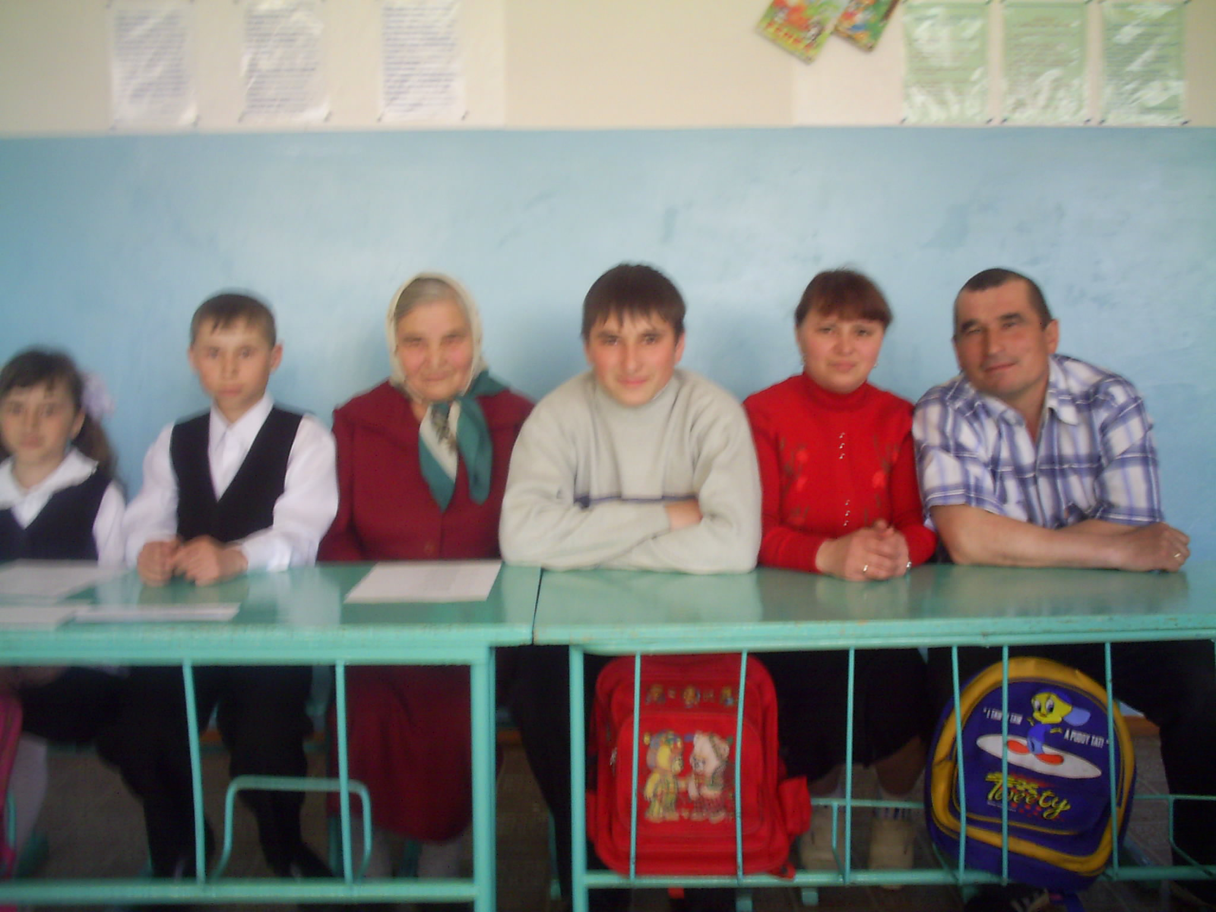

И начну я с самой старшей и мудрой гостьи Антонины Андреевны – бабушки нашей Тани. Она проработала акушеркой в центральной больнице села Базарных Матак более 30 лет. Помогла многим сотням малышек появиться на свет. В ней, я думаю, было столько понимания, терпения, уважения, чтоб дружно прожить со свекром и свекровью. Антонина Андреевна прожила в любви и согласии со своим мужем Андреем Павловичем лет. Они воспитали замечательного, трудолюбивого сына Сергея Андреевича, который является хорошим мужем и отцом своей семьи. Мы его знаем и как умелого водителя КАМаза, знающего электрика, неплохого строителя.
Жена – Надежда Викторовна работает в настоящее время начальником почты. Прекрасная мама и жена, хорошая сноха, всегда все успевает по дому. Создает уют и благополучие своей семьи. Их сыновья Миша и Денис любят спорт, старательно учатся в школе. Их дочь Таня любит петь и танцевать. Семья ведет здоровый образ жизни, много времени проводит на природе в лесу, на реке.

Под номером №2 - большая и дружная семья Матюшкиных.

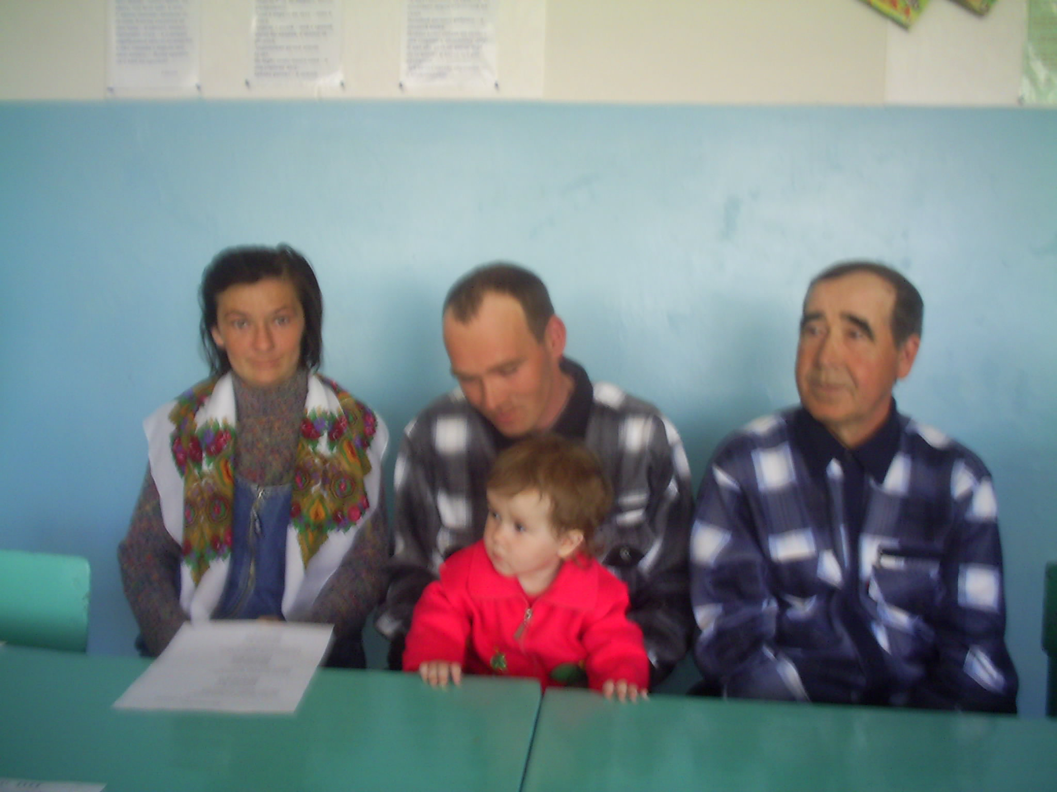

Это молодая семья. Алексей Викторович работает животноводом в «КВ-АГРО» отряде №11. Он ответственно относится к своей работе. Добивается хороших результатов при откорме бычков, в среднем привес составляет 500-700 граммов. Алексей Викторович увлекается рыбалкой, сбором грибов. Людмила Николаевна – заботливая жена и мама, добрая сноха.В данное время она воспитывает маленькую дочку Алену. На ее плечах все домашние работы. Сын Артем учится старательно в первом классе. Семья ведет здоровый образ жизни. Как здорово, когда все вместе и дети, и родители, и внуки живут дружно! Вот у кого так много понимания, любви, внимания, уважения между членами семьи.

А сейчас мы проведем игру – знакомство (учитель предлагает листочки с вопросами).

Вопросы:
1. Как давно вы живете в нашей деревне?
2. Большая ли у вас была семья?
3. Когда и где вы пошли в 1 класс?
4.Какое событие школьного детства вы больше всего запомнили?
5. О чем вы мечтали в детстве?
6. Ваше любимое варенье?
7. Ваше любимое занятие?
8. Чем вас радует ваш внук (внучка)?
9. Чем вас огорчает ваш внук (внучка)?
10. Какое стихотворение из школьной программы вы помните?
Учитель: Вас поприветствуют дети.

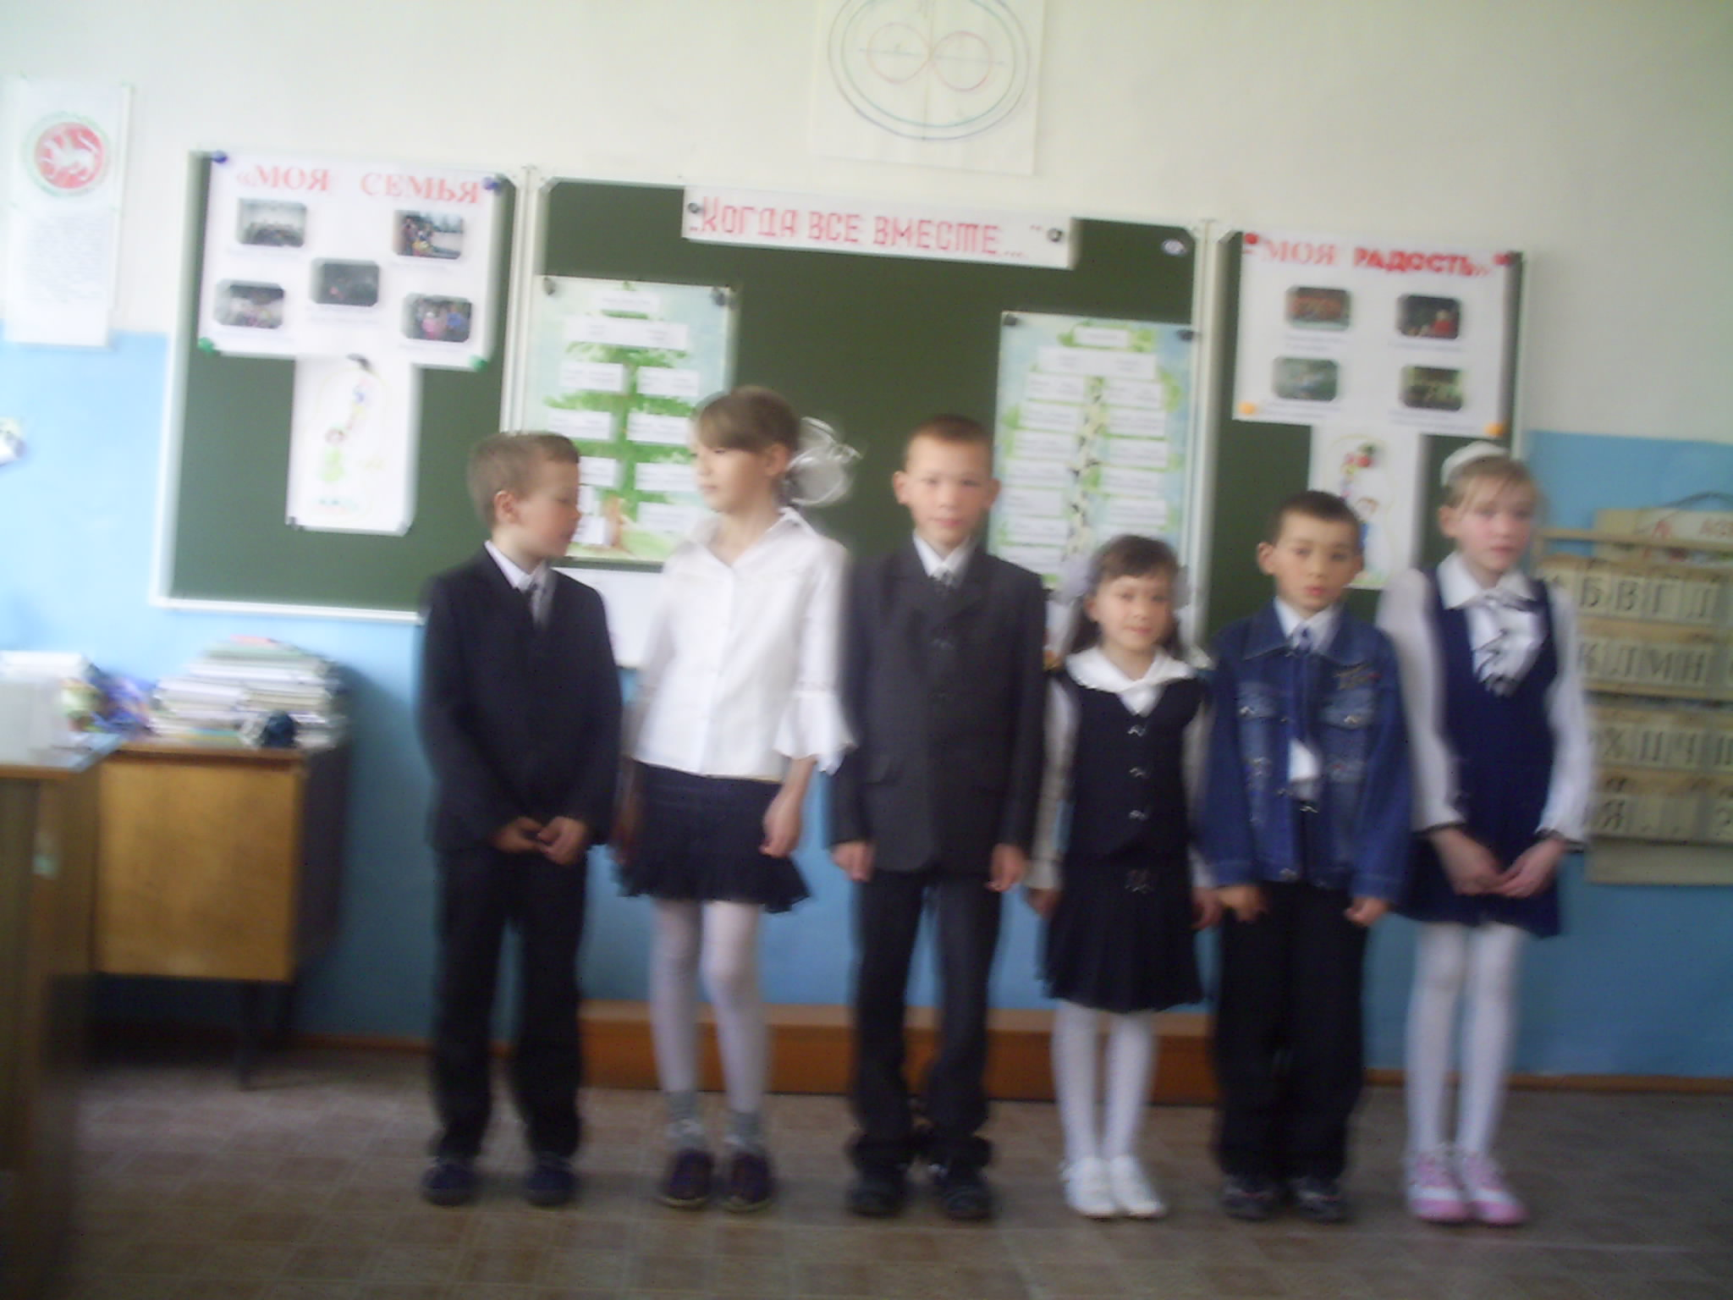

Андрей: Наш звонок ужасно звонкий-
Вылетаю в коридор.
У меня с одной девчонкой
Завязался разговор:
- А мой папа чемпион!

Ходит он на стадион:
Он кидает к верху гири-
Будет самым сильным в мире!

Света: Хоть мужчины и сильны-
Не умеют печь блины…
Вы, мужчины, недотепы,
Вас воспитывать, учить,
И петрушку от укропа
Вы не в силах отличить!
Кстати, дома кто стирает?
Богом вам талант не дан…
Телевизор «потребляя»,
Вы ложитесь на диван!

Коля: От мужчины нету толку?
Это нам талант не дан?!
Кто прибил для книжек полку?
Починил на кухне кран?
Таня: Борщ варить вам неохота,
Не пожарите котлет…
Вам удрать бы на работу,
Ну, а больше толку нет!

Артем: Ты, колючая заноза,
Плохо знаешь нас, мужчин.
То и дело льете слезы,
И к тому же без причин…
Ты колючие слова
Говоришь, робея.
Папа в доме – голова!

Таня: А мама в доме – шея!

Андрей: Нет, решать не надо в споре,
В коридорном разговоре,
Кто сильней и кто важней…
Просто… мама всех нежней!

Таня: А глаза мои – как блюдца:
Если в них блеснет слеза,
То соседи улыбнутся:
«Это мамины глаза…»
Нос немножечко курносый,
Но соседи говорят,
Что по носу нет вопросов:
«Это папа виноват».

У: Папам посвящаются следующие стихи.

Коля: Отцовские руки, отцовские руки!
Они никогда не страдают от скуки!
Им в день выходной не бывает покоя,
Знакомо тяжелое им и большое.

Артем: Рабочие руки – в мозолях, бугристые,
Рабочие и ослепительно чистые.
Все делают так хорошо и умело,
Как в поговорке: «В них спорится дело».

Андрей: Хоть мама его никогда не попросит,
Картошку всегда с огорода приносит.
Он тяжести ей поднимать запрещает,
Коль я виноват – значит, мне попадает.
А если накажет, то только для виду,
И в сердце своем не таю я обиду…

Таня: Работает папа на новом «Камазе»,
Он лучший водитель в своей автобазе!
Могу об отце говорить без конца-
Ведь нет человека лучше отца!

Света: И мама рядом – можно ей открыть
Большие тайны, малые секреты…
Всегда от мамы можно получить
На все вопросы четкие ответы.

Альбина: У меня такая мама –
Все завидуют, я знаю!
Ты зайди сегодня в гости-
Мама нынче выходная…
Позовет к столу нас мама
Скажет нам: садитесь, дети!
Там с тобою мы увидим,
Что всего вкусней на свете.
Там пирог разлегся важно,
Он с румяными щеками,
Брови сахаром сверкают
Под изюмными глазами.
Мы запьем пирог чудесный
Свежим чаем золотистым,
А потом мы всю посуду
Перемоем чисто-чисто.
Так мне хочется на маму
Быть во всем, во всем похожей!
И моя подруга шепчет:
«И мне тоже, и мне тоже!»

Исполняется «Песня про папу» (муз. В.Шаинского, сл. М.Танича).

Учитель:
Создать семью нелегко, а сохранить ее еще труднее. Беды, радости бывают в каждой семье, но достойно разрешить многие конфликты нам не всегда удается – недостает житейской мудрости.

Пословицы недаром молвятся,
Без них прожить никак нельзя!
Они великие помощницы
И в жизни верные друзья.
Именно этому учат нас русские пословицы и поговорки. Давайте их вместе вспомним. Объявляется конкурс «Пословица недаром молвится»
(Конкурсное задание состоит в том, чтобы из набора слов, которые вы получите, составить пословицу).
Конкурс «Пословица недаром молвится».
- Дом вести – не рукавом трясти.
- Когда семья вместе, и сердце на месте.
- Дети не в тягость, а в радость.
- Семейные нелады доведут до беды.

У: Просим зачитать получившиеся у вас пословицы. Каждая семья зачитывает пословицу, составленную из набора слов.
Продолжаем знакомство.
Матюшкин Артем у нас богат бабушками и дедушками. Сегодня у нас в гостях присутствуют бабушка Вера Васильевна и дед Виктор Кузьмич. Они оба очень долгое время работали в совхозе «Алькеевский». Вера Васильевна была дояркой, Виктор Кузьмич – слесарем. Затем они организовали семейный подряд вместе сыном Алексеем Викторовичем и Людмилой Николаевной. Всей дружной семьей ухаживали за молодыми телятами и добивались высоких показателей по сохранности поголовья и получения привеса.
Бабушкины руки за свою жизнь делают так много, что трудно перечислить все, что они могут.
(Ученики читают стихотворения Льва Квитко «Бабушкины руки»)

Артем: Я с бабушкой своею
Дружу давным – давно.
Она во всех затеях
Со мною заодно.
Я с ней не знаю скуки,
Мне все приятно с ней,
Но бабушкины руки
Люблю всего сильней.
Ах, сколько руки эти
Чудесного творят!
То рвут, то шьют, то метят,
То что-то мастерят.
Нет рук проворней, краше-
То тут они, то там:
Весь день снуют и пляшут
По полкам, по столам.

Света: Настанет вечер - тени
Сплетают на стене
И сказки – сновиденья
Рассказывают мне.
Ко сну ночник засветят-
И тут замолкнут вдруг,
Умней их нет на свете
И нет добрее рук.

Исполняется «Песня о бабушке»( сл. С.Т. Волиной, муз. А.Филиппенко).
У: Как хорошо, что на нашем празднике есть и дедушка! Дарим ему песню.

Исполняется песня «Мой дед» (сл. М.Пляцковского, муз. С.Туликова).

Конкурс «Педагогическая ситуация».
Учитель:Ничто не обходится нам так дорого, как ошибки в воспитании. Знакомый случай: вечером ребенка не уложишь спать, а утром не поднимешь с постели. Какие действия вы обычно предпринимаете? Мы все считаем себя неплохими воспитателями, но все-таки хороший совет не помешает!

Семьи дают свои варианты ответов.

Ситуация 1

Мама: Талантливые дети
Надежды подают:
Участвуют в концертах-
Танцуют и поют.
У многих есть возможность
Объездить целый мир-
Проводят в разных странах
Где конкурс, где турнир.
Лисичкина Наташа
Имеет пять наград,
А Гарик, твой приятель,-
Уже лауреат.
И только недотепам
К успеху путь закрыт.

Сын: моя родная мама
Мне это говорит.
Но я не возражаю,
А, губы сжав, молчу,
И я на эту тему
С ней спорить не хочу.
Пускай другие дети
Надежду подают:
Картиночки рисуют,
Танцуют и поют,
На скрипочках играют,
Снимаются в кино:
Что одному дается,
Другому не дано!
Я знаю, кем я буду
И кем я стать могу:
Когда-нибудь из дома
Уеду я в тайгу.
И с теми, с кем сегодня
Я во дворе дружу,
Железную дорогу
В тайгу я проложу.
Меня сегодня мама
Стыдила сгоряча,-
Строитель тоже важен,
Не меньше скрипача.

Вопросы:
- Какие ошибки в воспитании детей допускает мама?
- Какой совет по дальнейшему воспитанию ребенка вы дали бы маме?

Ситуация 2
Сын: Папа вазу опрокинул.
Кто его накажет?
«Это, к счастью, это к счастью!»-
Все семейство скажет.
Ну а если бы, к несчастью,
Это сделал я?!
«Ты разиня, ты растяпа»,-
Скажут про меня.

Вопросы:
- Как вы реагируете в подобной ситуации?
- Чтобы вы посоветовали родным мальчика в таком случае?

Разыгрывается сценка.

Внучка: Бабушка! Почему у меня две руки, две ноги, два уха, два глаза, но только один рот и один нос?
Бабушка: А это потому, внученька, чтобы ты больше ходила, больше делала, больше видела, больше слышала и меньше болтала и нос свой куда не надо не совала.
У: Вспомните забавный случай или интересный эпизод из жизни вашего ребенка.

Выслушиваются рассказы родителей.
У: И может быть, ближе Чтоб небо смеялось

Друг другу мы стали, И взрослым и детям,
Друг друга смогли мы понять. Чтоб солнце сияло на нем,
Ребенком не просто быть, Поймут пусть друг друга
Все мы узнали, Все люди на свете
И взрослым не просто так стать! И счастье войдет в каждый дом.

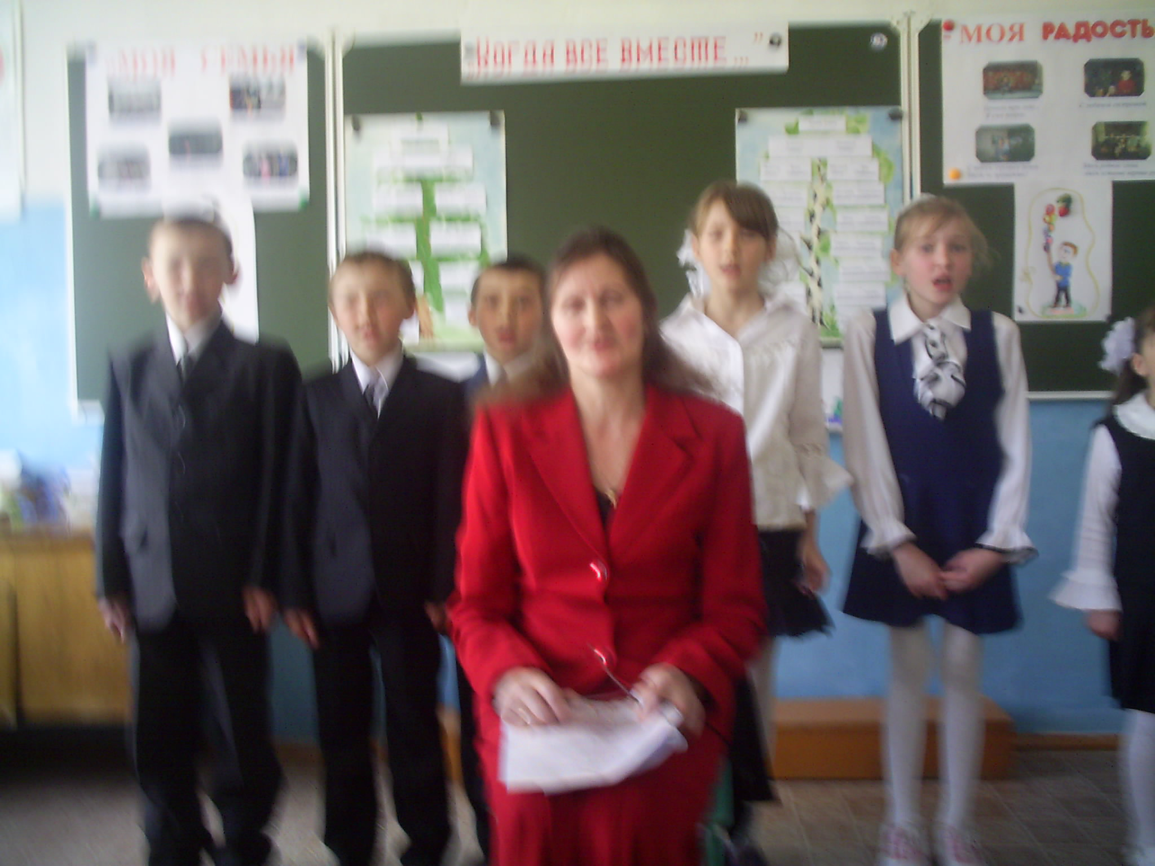

Исполняется песня «Взрослые и дети» (В. Шаинский).

У: Сегодня мы еще раз убедились, как здорово, когда все вместе: и дети, и родители, и учителя. Мы верим, что если каждый день мы будем вместе, то наших детей ждет радостное и счастливое будущее.
Спасибо вам за участие в празднике! Спасибо за ваш труд, за заботу о детях, внуках. Пусть ваши дети и внуки побольше радуют вас.

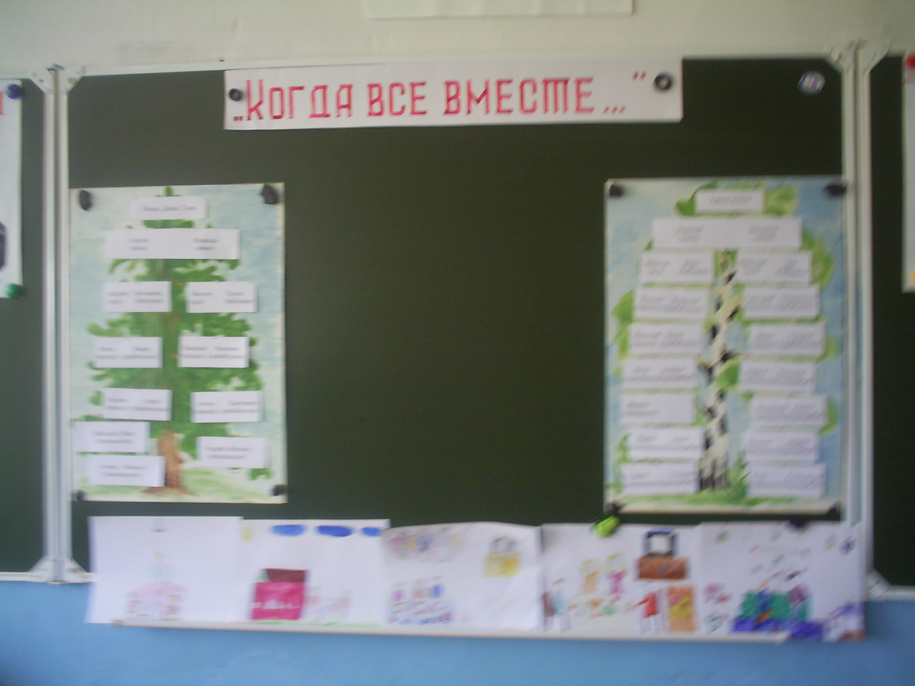

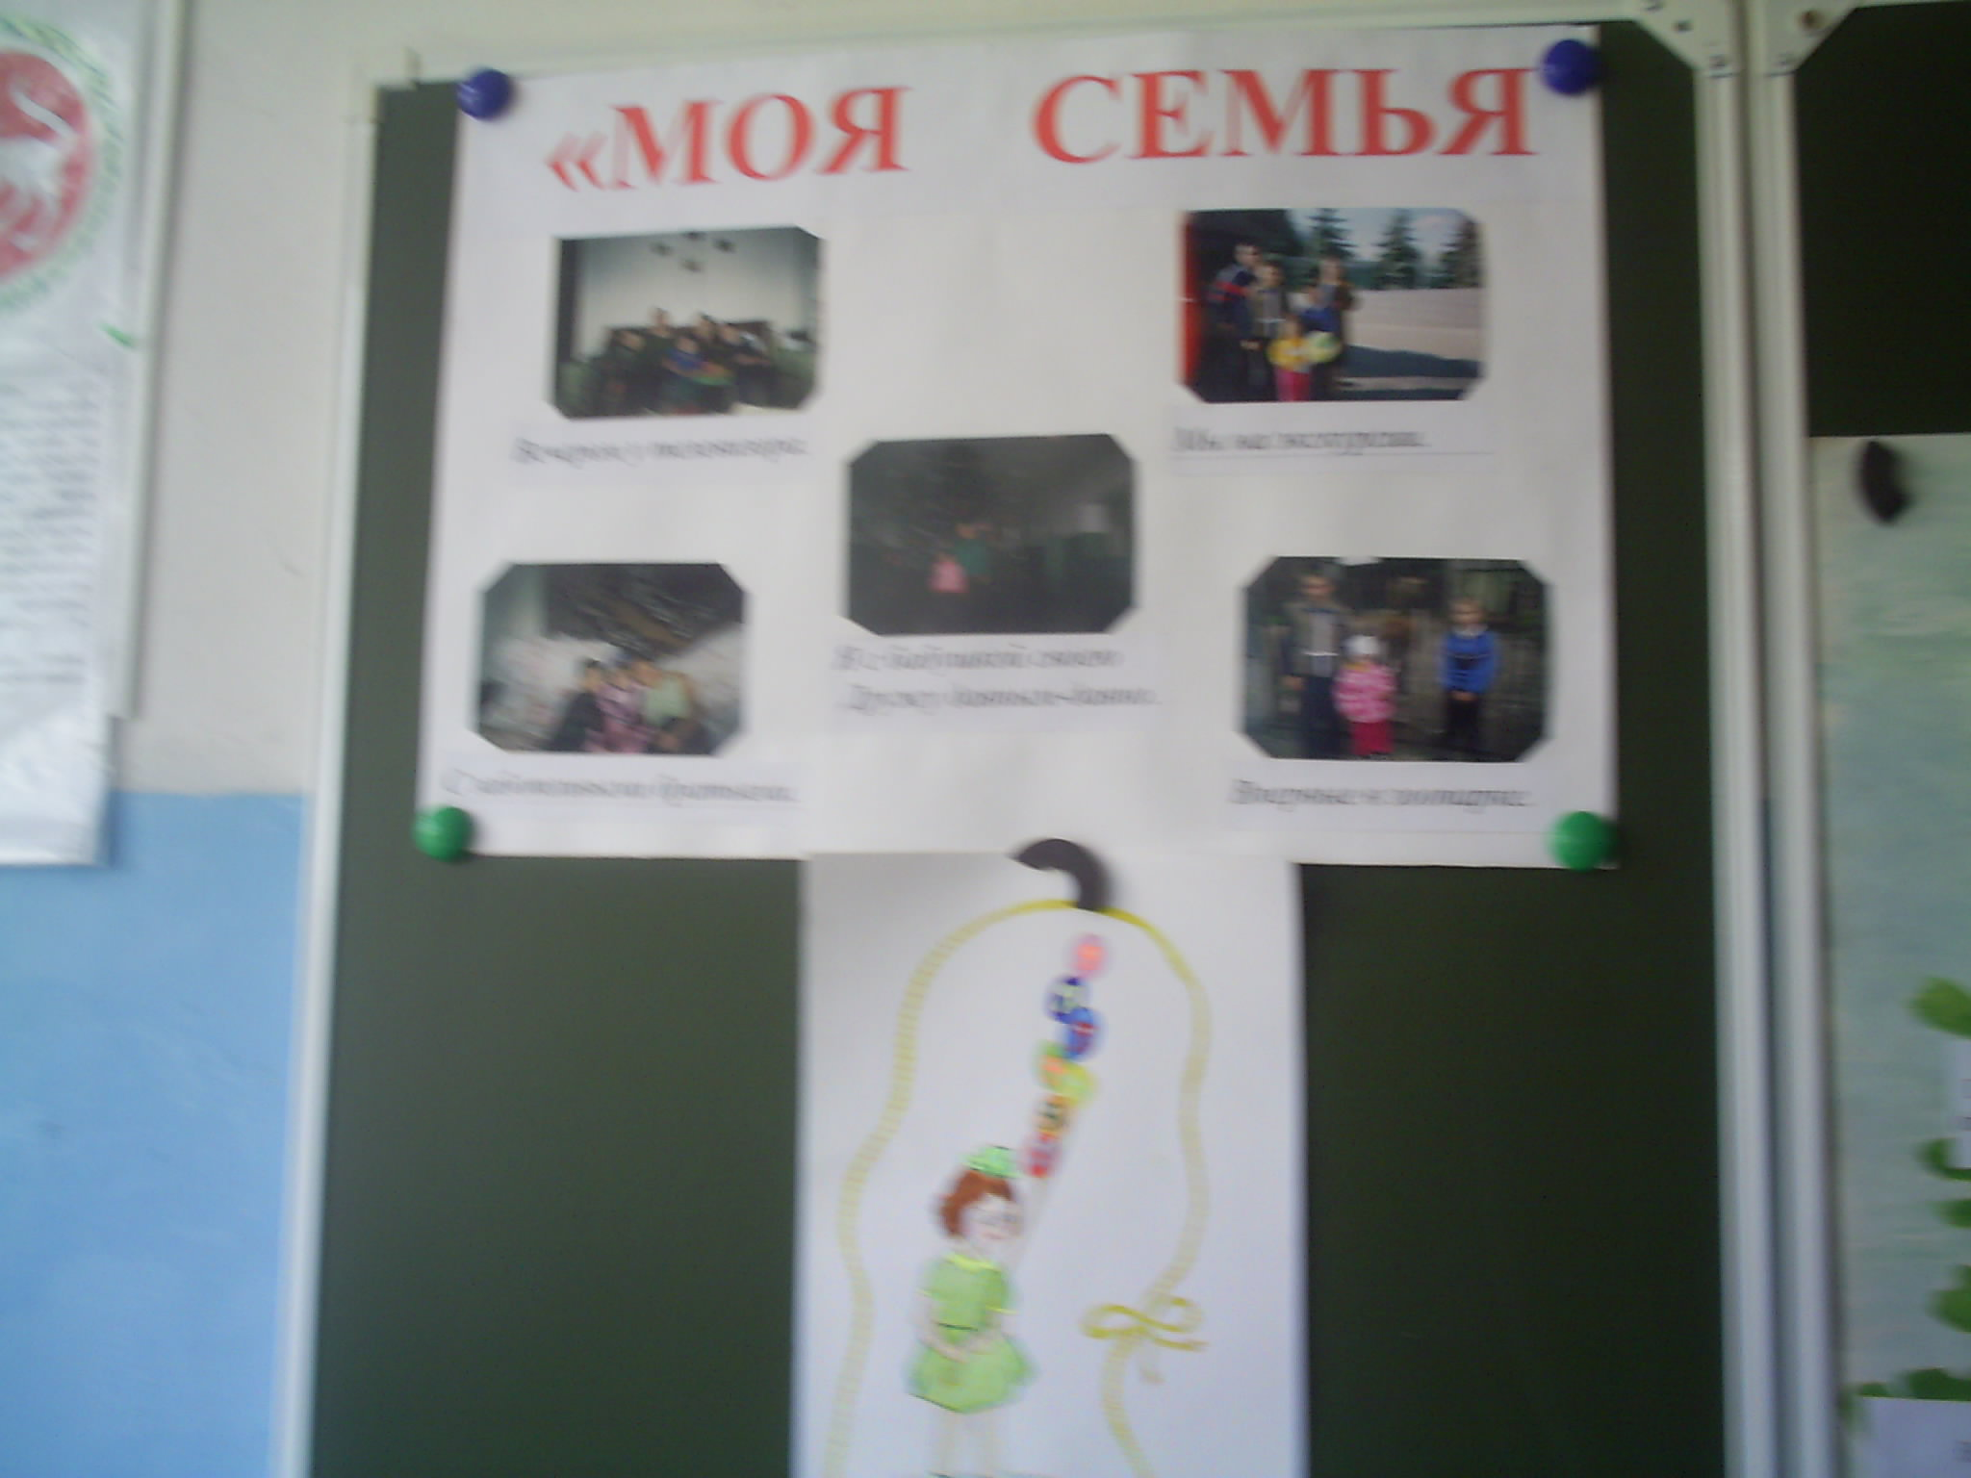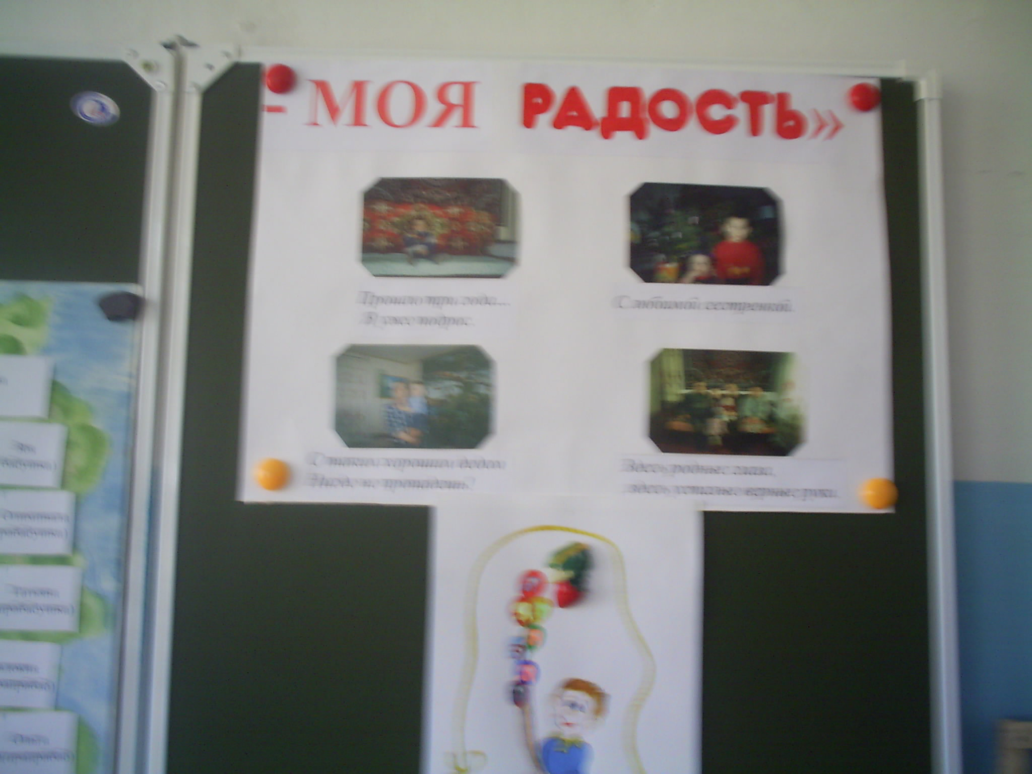

Внеклассное мероприятие (родители +дети)

Праздник мудрости, внимания и любви.

МБОУ Старо-Матакская СОШ»
Учитель начальных классов
Первая квалификационная категория
Нагорнова И.А.

Внеклассное мероприятие, посвященное Году семьи.

Праздник мудрости, внимания и любви.

Старо-Матакская средняя школа
учитель: Нагорнова И.А.

2008 год

